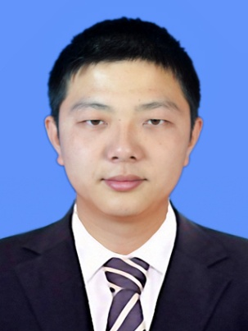zhi

**自我评价**

* 个人认为自己是一个能很好沟通，与人交流能力强，团队合作意识强，有一定的自学能力的人。

**技能能力**

* 能熟练的使用sublime DW等编译工具。
* 能独立的使用html5 , css3等进行网页设计，编写。
* 熟悉如何使用javascript jQuery 等。
* 了解Bootstrap Ajax等框架结构。
* 能初步使用github管理软件开发。

**教育背景**

2013.9-2016.6 成都理工大学 通信工程（本科）

**工作经验**

2014.3一2015.9 成都理工大学校管委会 办公室部长

* 负责社团组织建设，社会赞助的管理，协调各部门工作;
* 组织策划社团的成立大会、竞选会、团队培训、招新等运维活动;
* 对整个部门的资料进行集中整理，管理。

2013.11一2015.9

* 在此段时间期间，多次参加校外兼职，锻炼出了能与不同人交流的能力。

**李祎**

 23岁

 四川省成都市

 18581720195

 liyi18581720195icloud.com

**求职意向：web前端实习生**